**Países del G77 + China apuestan por educación inclusiva**

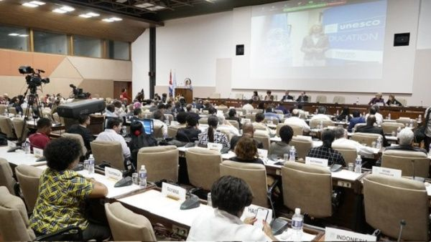

Los delegados apoyaron el fomento de la unidad, la solidaridad y la cooperación internacional en materia de educación. | Foto: @cubag77

Publicado 2 febrero 2023 (Hace 8 horas 39 minutos)

**El impacto de la pandemia de la Covid-19 en los sistemas educativos afectó a 1.500 millones de estudiantes.**

Ministros de Educación del Grupo de los 77 + China reafirmaron este jueves en el marco de la Reunión que tuvo lugar en La Habana, capital de Cuba, la necesidad de potenciar una educación integral para todas las personas.

“Reafirmamos la importancia de garantizar una educación inclusiva, equitativa y de calidad y promover oportunidades de aprendizaje permanente para todos”, consensuaron dichos funcionarios en la declaración conjunta.

Los ministros reafirmaron que “la educación es un bien público y común mundial y una herramienta esencial para dar forma al futuro compartido de la humanidad” y consideraron a "la educación como un derecho humano básico y un requisito previo para la consolidación de la paz, el desarrollo sostenible y la justicia social”.

Asimismo, la declaración reconoció que el impacto de la pandemia de la Covid-19 en los sistemas educativos afectó a 1.500 millones de estudiantes, marcando con mayor intensidad las brechas existentes antes del Sars-CoV-2.

Los delegados apoyaron el fomento de la unidad, la solidaridad y la cooperación internacional en materia de educación al enfatizar "en la necesidad urgente de avanzar hacia una transformación real de la educación” correspondiente con el cuarto Objetivo de Desarrollo Sostenible (ODS).

“Reactivar el Fondo Sur-Sur de Cooperación en Educación como plataforma para iniciativas de desarrollo que mejoren la inversión en educación pública y en reformas estructurales de los sistemas educativos en el corto plazo”, fue otra de las apuestas del espacio.

Por su parte, el canciller cubano Bruno Rodríguez Parrilla valoró que el 70 por ciento de los países destinan menos del cuatro por ciento de su Producto Interno Bruto (PIB) a la educación, y puntualizó que se profundizan las brechas en los sistemas educativos entre países pobres y ricos.

“La aspiración de la Agenda 2030 de no dejar a nadie atrás está muy lejos de cumplirse: 771 millones de jóvenes y adultos son analfabetos, dos tercios de ellos mujeres; 258 millones de niños y jóvenes están sin escolarizar en todo el mundo”, acotó el titular cubano de Exteriores.

**Tags**

[Cuba](https://www.telesurtv.net/tags/Cuba) [Gruupo 77+ China](https://www.telesurtv.net/tags/Gruupo%2077+%20China" \o "Gruupo 77+ China) [educación](https://www.telesurtv.net/tags/educaci%C3%B3n) [ministros](https://www.telesurtv.net/tags/ministros)